Персональные данные выпускника:

Ф.И.О: Минеев Никита Владимирович  Дата рождения: 03.11.2002 г.  Свердловская область,  г. Богданович,  Телефон:89521427278  Адрес эл. почты: nik.mineev@2016yandex.ru  Учебное заведение:  ГАПОУ СО «Богдановичский политехникум»  Специальность: "Техническое обслуживание и ремонт автомобильного транспорта»  Квалификация: Техник | 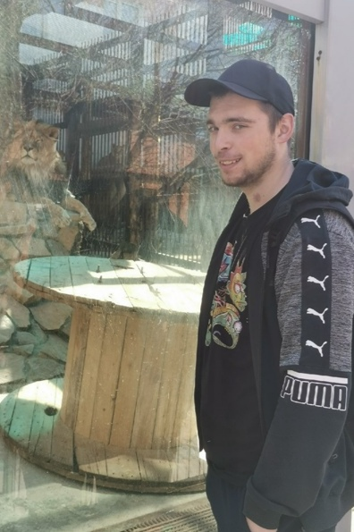

Хобби:
Интерес к компьютерным, программным и техническим новшествам увлечение автомобилями, интересуюсь музыкой, компьютерной графикой.

Жизненное кредо:
Идти вперед, преодолевая новые трудности жизни.

Дополнительные сведения:
Стараюсь развивать себя во всех сферах жизни, получая разнообразный опыт.
Имею водительское удостоверение категории В, С.
